

课 程 设 计 报 告
校友信息管理系统的设计与实现

学 院： 计算机学院·软件学院
课程名称： 面向对象程序设计与开发
专业班级： 11科技2班

完成时间：2014年6月13日
目录
1 绪论 - 3 -
1.1 项目背景及意义 - 3 -
1.2开发环境和工具 - 3 -
2需求分析 - 4 -
2.1系统流程分析 - 4 -
2.2功能分析 - 5 -
3 系统设计 - 6 -
3.1 系统功能模块设计 - 6 -
3.2 数据库设计 - 6 -
3.2.1 系统数据流图 - 6 -
3.2.2 数据库逻辑设计 - 7 -
3.2.3 数据库物理设计 9
4.1主菜单的设计与实现： 11
4.2用户注册模块的设计与实现 12
4.3用户登录模块的设计与实现 15
4.4个人信息模块的设计与实现 16
4.5查找校友模块的设计与实现 20
4.6杰出校友模块功能模块的设计与实现 26
4.7校友捐赠模块的设计与实现 28
4.8校友留言板的设计与实现 30
4.9导出校友信息功能模块的设计与实现 33
4.10系统管理模块的设计与实现 36
4.12系统帮助模块的设计与实现 38

1 绪论

1.1 项目背景及意义
当今时代是飞速发展的信息时代，各行各业都离不开信息处理，计算机的给信息系统提供了一个良好的环境，使用计算机进行环境控制，能够很好的进行信息管理。不仅提高了工作效率，而且提高了安全性。
当前人员管理信息较大，工作繁琐，管理模式不够完善，主要是缺乏一个良好的管理系统，本系统就是为了管理院系校友信息而设计的。校友信息管理信息系统是一种新型工具，它的出现就是跟随时代的步伐，为人类造福。校友信息管理系统是以校友为主要用户的管理型信息系统，它可以为在校或已毕业的广大校友们提供交流思想的场所，通过提供完善的校友信息管理服务和规范校友信息的管理，建立起校友间的沟通渠道，以达到增进校友之间、校友与母校之间的感情，方便校友联系的目的，从而增强学校的凝聚力。
作为一个高校，每年都会有新生进毕业生出的现象。一旦毕业生走出校门，想要一直保留有效信息是一件费时间，人力，物力的事情。那么，设计一个有效的管理系统记录毕业生信息成立一种必然。这样将使得校友信息管理工作规范化，系统化，程序化，提高了信息处理的准确性，能够有效的查询和修改，存储校友的信息。
随着就业形势的加剧，每年的就业工作压力都很大，到我校招聘的公司企业也有限，地理位置也不是很好，学校的名声在企业也不太高，这对我校就业也带来了很多问题，如果有校友信息管理系统，这样我们的校友的公司等信息都很容易获取，这即对我校就业有利，而且还能为他们公司带去优秀的人才，这样贵公司也更加信任我校的学生，对所有人都是有利的。
校友信息管理系统虽然只是一个很小的系统，但是他的作用却是重大的，每天一小步就是成功的开始，校友信息就是数字化校园的奠基石，他会给学校和校友带来很多的方便，为学校的建设和发展起到很好的推动作用，也为数字化校园起到了宣传作用。

1.2开发环境和工具
本系统是基于windows 7平台，系统前台界面采用常用的Microsoft Visual C++6.0，后台数据库采用Microsoft SQL Server 2005。

2需求分析

2.1系统流程分析
系统分析是应用系统开发过程中的一个重要环节，在完成需求分析之前，应该反复与用户进行详细地交流，即便题目是虚拟的，也要进行大量的调查、研究和讨论，保证系统的基本需求接近现实情况。
系统流程内容包括各环节的信息处理、信息来源、处理方法、信息流去向，可以用系统流程图来表示，易于阅读和理解，系统流程图的基本图例如图2-1:
启动系统登陆界面

是否已注册

注册
登录
密码正确

校友界面
个人信息管理

查询
校友信息

浏览杰出校友
校友留言板
校友捐赠中心
导出校友信息
表

系统管理
是
否
是
否

图2-1

2.2功能分析
根据肇庆学院的实际情况，校友信息管理系统需要满足普通用户和系统管理人员两方面的需求。
（1）普通用户的需求
系统的普通用户是肇庆学院历年以来毕业的校友，由于大多数用户对计算机系统都没有很深入的了解，他们一定希望系统比较容易使用，如操作便捷、响应快速等。肇庆学院校友通过注册成为校友信息管理系统的普通用户，已注册的普通用户根据本人的用户名和密码登录系统后，可以查询其他校友的信息，还可以查询本人信息并允许修改部分个人信息。具体说，普通用户的主要需求如下：
1）注册功能。普通用户进入注册页面，可以向系统提交注册信息，系统对用户提交的注册项的语法、格式 进行检查，并将合法的内容保存到数据库中。用户注册时需要提交的主要信息包括用户名、性别、邮箱、密码等。
2）注册用户登录功能。用户提交用户名和密码后，系统会根据数据库中的用户身份信息，验证用户身份，合法用户可以登录到系统中。
3）校友信息查询功能。已经登录的用户可以根据校友的姓名、学院、专业、毕业年限等关键词查询并显示校友信息。
4）个人信息管理功能。当某个校友的部分个人信息（如联系地址、联系电话）发生改变时，该校友可以登录到系统中及时修改自己的个人信息，以便使其他用户能够获得准确的校友信息。
6）浏览杰出校友信息功能。浏览杰出校友的信息，能让我们每一个校友更了解母校的杰出人才，为母校感到骄傲。
7）导出数据表。为了方便校友的需要，系统为校友提供了将校友信息表导出为Excel表
8）系统管理。包括重新登录，退出系统，修改密码
9）校友发表留言的功能。为了促进校友之间信息的交流，校友用户可以在留言板进行留言，发布招聘信息等。
10）校友捐赠功能。校友的捐赠是促进母校发展的一股力量，也是校友回报母校的一种方式。

3 系统设计

3.1 系统功能模块设计
根据需求分析阶段进行的系统流程分析和功能分析，对本系统的功能模块设计如图3-1：
校友信息管理系统
个人信息管理
模块

查询
校友信息
模块

浏览杰出校友
模块
校友留言板
模块
校友捐赠模块
数据报表模块
系统管理
模块

图3-1

3.2 数据库设计

3.2.1 系统数据流图
数据流图是描述系统数据流程的工具，它将数据独立抽象出来，通过图形方式描述信息的来龙去脉和实际流程。对校友信息管理系统及各功能模块进行数据流程分析，可得到校友信息管理系统的各个模块处理数据的过程，如图3-2-1所示：

修改信息
捐赠
捐赠信息表
留言表
查找校友
留言
查看杰出校友
图3 系统数据流程图

校友

校友信息表
杰出校友表

3.2.2 数据库逻辑设计
概念模型是数据库系统的核心和基础，在管理信息系统中，概念模型：体现了设计者对现实世界的认识，描述了软件系统的整体概括。由于各个机器上实现的DBMS软件都是基于某种数据模型的，但是在具体机器上实现的模型都有许多严格的限制。而现实应用环境是复杂多变的，如果把实现世界中的事物直接转换为机器中的对象，就非常不方便。因此，人们研究把现实世界中的事物抽象为不依赖与具体机器的信息结构，又接近人们的思维，并具有丰富语义的概念模型，然后再把概念模型转换为具体的机器上DBMS支持的数据模型。概念模型的描述工具通常是使用E-R模型图。该模型不依赖于具体的硬件环境和DBMS。概念模型设计的常用方法是实体关系方法（E-R方法）。用实体关系方法对具体数据进行抽象加工，将实体集合抽象成实体类型，用实体间的关系反映现实世界事物间的内在关系。首先可以进行局部E-R模型，然后把各局部E-R模型综合成一个全局的E-R模型，最后对全局E-R模型进行优化，最后得到的。在需求分析和逻辑设计之间增加概念设计阶段，可以使设计人员仅从用户的角度看待数据及处理要求和约束。
表达概念设计的结果称为概念模型，对概念模型有以下要求：
(1)有丰富的语义表达能力，能表达用户的各种需求。
(2)易于交流和理解，从而可以用它和不熟悉计算机的用户交换意见。
(3)要易于更改。当应用环境和应用要求改变时，概念模型要能很容易的修改和扩充以反映这种变化。
(4)易于向各种数据模型转换。
按照上述要求，传统的数据模型（网状、层次和关系模型）都不适合作概念模型。在数据库的概念设计中，通常采用E-R数据模型来表示数据库的概念结构。 E-R数据模型将现实世界的信息结构统一用属性、实体以及它们之间的联系来描述。
校友信息管理系统的E-R图如图3-2-2所示

姓名
m
m
1
m
1
城市
校友
属于
属于
班级
属于
专业
出生年月
姓名
联系电话
毕业年限
联系地址
现居城市
工作领域
工作单位
学院
性别
职业
班级
邮箱
QQ
班级名称
班级编号
专业编号
城市名称
城市编号
省份名称
专业
学院名称
专业编号
专业名称
班主任
教工编号
职称
电话
邮箱
QQ
管理
班级编号
性别

1
1
m

如图3-2-2

3.2.3 数据库物理设计
根据在数据库概念设计中给出的数据库校友理系统的关系模型，可以设计数据表结构，服务器上建名为schoolfellow的数据库。其中包括以下表：下面具体介绍数据库中各表的结构：
(1)表名：schoolfellow，即：校友信息表，存储校友的基本信息，其结构如表所示。

表1 （schoolfelloew）校友信息表
字段名称 | 字段类型 | 字段长度 | 字段属性 | 是否为空 | 备注
username | nvarchar | 15 | 用户名 | NOT NULL | 主键
sname | nvarchar | 10 | 姓名 | NOT NULL
sex | nvarchar | 1 | 性别 | NOT NULL
faculty | nvarchar | 15 | 学院 | NULL
major | nvarchar | 15 | 专业 | NULL
class | nvarchar | 15 | 班级 | NULL
teacher | nvarchar | 15 | 班主任 | NULL
Tphone | nvarchar | 15 | 班主任电话 | NULL
birthday | datetime |  | 出生年月 | NULL
graduate | datetime |  | 毕业年限 | NULL
phone | nvarchar | 12 | 联系电话 | NULL
mail | nvarchar | 20 | 邮箱 | NOT NULL
QQ | nvarchar | 15 | QQ | NULL
address | nvarchar | 50 | 联系地址 | NULL
city | nvarchar | 10 | 现居城市 | NULL
jobfield | nvarchar | 15 | 工作领域 | NULL
workunit | nvarchar | 20 | 工作单位 | NULL
job | nvarchar | 20 | 职业 | NULL

(2)表名：message，即：留言表，存储校友的留言信息，其结构如表所示。

表2 message（ 留言表）
字段名称 | 字段类型 | 字段长度 | 字段属性 | 是否为空 | 备注
username | nchar | 15 | 用户名 | NOT NULL | 主键
name | nchar | 10 | 姓名 | NOT NULL
message | ntext |  | 留言内容 | NOT NULL

(3)表名：special，即：杰出校友表，存储杰出校友信息，其结构如表所示。

表3 special（杰出校友表）
字段名称 | 字段类型 | 字段长度 | 字段属性 | 是否为空 | 备注
username | nchar | 15 | 用户名 | NOT NULL | 主键
sname | nchar | 10 | 姓名 | NOT NULL
sex | nchar | 1 | 性别 | NOT NULL
faculty | nchar | 15 | 学院 | NULL
major | nchar | 15 | 专业 | NULL
class | nchar | 15 | 班级 | NULL
birthday | datetime |  | 出生年月 | NULL
graduate | datetime |  | 毕业年限 | NULL
phone | nchar | 12 | 联系电话 | NULL
mail | nchar | 20 | 邮箱 | NOT NULL | 主键
QQ | nchar | 15 | QQ | NULL
address | nvarchar | 50 | 联系地址 | NULL
city | nchar | 10 | 现居城市 | NULL
jobfield | nchar | 15 | 工作领域 | NULL
workunit | nchar | 20 | 工作单位 | NULL
job | nchar | 20 | 职业 | NULL
achievement | ntext |  | 个人成就

4.系统的设计与实现

4.1公共类的设计与实现
本系统使用ODBC连接数据源，可以通过CDatabase类的Open函数连接数据源，Open函数用于创建到数据源的连接
在
CSchoolfellowApp中构造一个m_DB类对象，在InitInstance()方法中连接数据源，代码的实现如下
BOOL CSchoolfellowApp::InitInstance()
{ AfxEnableControlContainer();
CLOGIN L1;
L1.DoModal();

if (CoInitialize(NULL)!=0)
{
AfxMessageBox("初始化COM支持库失败!");
// exit(1);
}
try
{
CString strConnect;
strConnect.Format("DSN=schoolfellow;");
//AfxMessageBox("成功连接数据库!");
if (m_DB.Open(NULL,false,false,"ODBC;DSN=schoolfellow;UID=Sa;PWD=123456;")==0)
{
AfxMessageBox("Unable to Connect to the Specified Data Source");
return FALSE ;
}
}
catch(CDBException *pE)
{
pE->ReportError();
pE->Delete();
return FALSE;
}

4.2主菜单的设计与实现：
创建一个菜单资源，并设置各个菜单项的ID和名称，将其插入到主窗体
- 通过类向导向主窗体添加菜单项的单击事件
- 在主窗口插入一个位图作为背景图。
如下图所示，主窗体有7个菜单下图所示
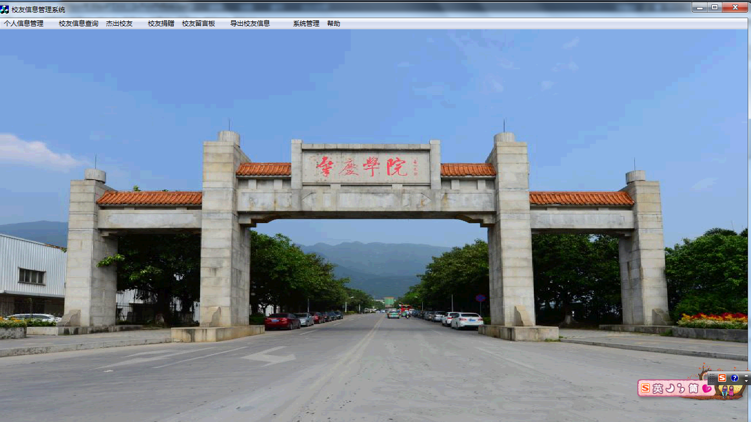

4.3用户注册模块的设计与实现
新建一个用户注册的对话框，并创建类向导，添加对应函数，实现注册功能，是下图所示，用户可以进行注册

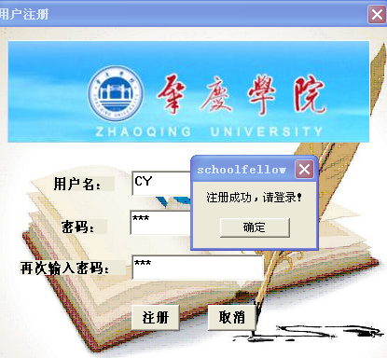
用户注册模块的主要实现代码：
void CZHUCE::OnZhuce()
{
// TODO: Add your control notification handler code here

UpdateData(TRUE);
if(m_NAME.IsEmpty() || m_KEY.IsEmpty()||m_KEY1.IsEmpty())
{
MessageBox("用户名和密码不能为空");
return;
}
CString sql;
sql.Format("select * from schoolfellow where username = '%s'",
m_NAME);
myregisterset = new CREGISTERset(&((CSchoolfellowApp*)AfxGetApp())->m_DB);
if(!myregisterset->Open(AFX_DB_USE_DEFAULT_TYPE,sql))
{
AfxMessageBox("schoolfellow 表打开失败!");
return;
}
if(myregisterset->GetRecordCount()!=0)
{ AfxMessageBox("用户名已存在！");
return;
if(myregisterset->IsOpen())
{
myregisterset->Close();
delete myregisterset;

}
}
if(m_KEY!=m_KEY1)
{
MessageBox("两次输入密码不一致！");
return;
}
else
{

myregisterset->AddNew();
myregisterset->m_username=m_NAME;
myregisterset->m_apwd=m_KEY;
try
{
myregisterset->Update();
myregisterset->Requery();
//AfxMessageBox("成功保存数据!");
}
catch( CDBException* e )
{
AfxMessageBox( e->m_strError,MB_ICONEXCLAMATION );
e->Delete();
}
//DisplayRecord(); //更新显示
MessageBox("注册成功，请登录！");
CDialog::OnCancel();
CLOGIN L1;
L1.DoModal();
}
if(myregisterset->IsOpen())
{ //MessageBox("关闭数据表！");
myregisterset->Close();
delete myregisterset;

}

}
void CZHUCE::OnCancel()
{
// TODO: Add your control notification handler code here
CDialog::OnCancel();
CLOGIN c1;
c1.DoModal();
}
void CZHUCE::OnPaint()
{
CPaintDC dc(this); // device context for painting
CDC memdc;
memdc.CreateCompatibleDC(&dc);//创建兼容DC
CBitmap bkg;
bkg.LoadBitmap(IDB_BITMAP25);//载入位图
BITMAP bkginfo;
bkg.GetBitmap(&bkginfo);//获取位图信息
memdc.SelectObject(&bkg);
RECT rect;
GetWindowRect(&rect);//获取对话框信息
dc.StretchBlt(0,0,rect.right-rect.left,rect.bottom-rect.top,&memdc,0,0,bkginfo.bmWidth,bkginfo.bmHeight,SRCCOPY);

4.4用户登录模块的设计与实现
新建一个对话框，插入位图及相应控件，通过类向导创建相应的类，添加对应函数实现用户登录功能，如下图所示。
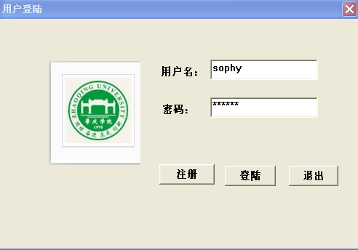
void CLOGIN::OnDenglu()
{
// TODO: Add your control notification handler code here
UpdateData(TRUE);
if(m_Name.IsEmpty() || m_PassWord.IsEmpty())
{
MessageBox("用户名或密码不能为空");
return;
}
m_Num++;
CString sql;
sql.Format("select * from schoolfellow where username = '%s' and apwd = '%s'",
m_Name,m_PassWord);
m_LoginSet = new CLoginSet(&((CSchoolfellowApp*)AfxGetApp())->m_DB);
if(!m_LoginSet->Open(AFX_DB_USE_DEFAULT_TYPE,sql))
{
AfxMessageBox("schoolfellow 表打开失败!");
}
if(m_LoginSet->GetRecordCount()!=0)
{ if(m_LoginSet->IsOpen())
{
m_LoginSet->Close();
delete m_LoginSet;

}
CDialog::OnCancel();
name=Get();
CSchoolfellowDlg s1;
s1.DoModal();

}
else
{
if(m_Num == 3)
{
MessageBox("密码3次不正确");
CDialog::OnCancel();
}
else
{
MessageBox("用户名或密码不正确");
m_Name = "";
m_PassWord = "";
UpdateData(FALSE);
}
}
if(m_LoginSet->IsOpen())
{
m_LoginSet->Close();
delete m_LoginSet;

}
}

void CLOGIN::OnCancel()
{
// TODO: Add your control notification handler code here
CDialog::OnCancel();
}

4.5个人信息模块的设计与实现
个人信息管理模块：修改个人信息，包括上传照片等功能，新建个人信息管理对话框，添加对应的控件，创建类，并添加对应的函数，实现其功能，如下图所示：用户可以看到自己的个人信息，并做相应的修改。

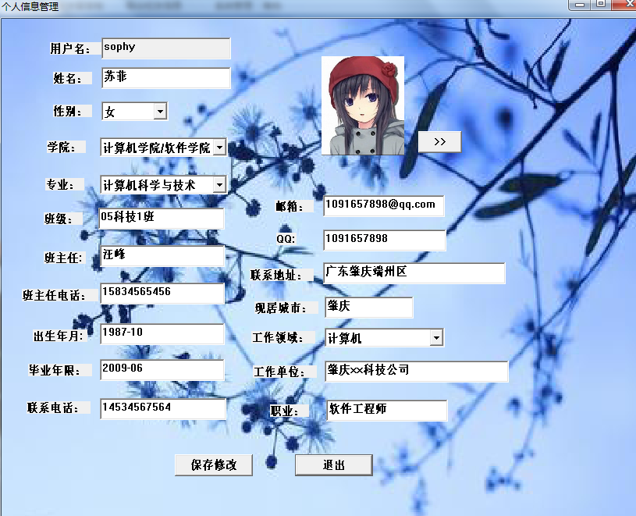
个人信息管理的主要的实现代码
BOOL CGEREN::OnInitDialog()
{
CDialog::OnInitDialog();
UpdateData(TRUE);
m_USERName.Format("%s",name);
UpdateData(FALSE);

UpdateData(TRUE);
CString sqlStr;
sqlStr.Format("SELECT * FROM schoolfellow where username='%s'",name);
mygerenset=new CGERENSET(&((CSchoolfellowApp*)AfxGetApp())->m_DB);
if(!mygerenset->Open(AFX_DB_USE_DEFAULT_TYPE,sqlStr))
{
AfxMessageBox("schoolfellow表打开失败!"); }
if(mygerenset->GetRecordCount() == 0)
{
//AfxMessageBox("无记录！");
}
m_sname=mygerenset->m_sname;
m_sex=mygerenset->m_sex;
m_faculty=mygerenset->m_faculty;
m_major=mygerenset->m_major;
m_classname=mygerenset->m_classname;
m_birthday=mygerenset->m_birthday;
m_graduate=mygerenset->m_graduate;
m_phone=mygerenset->m_phone;
m_mail=mygerenset->m_mail;
m_QQ=mygerenset->m_QQ;
m_myaddress=mygerenset->m_myaddress;
m_city=mygerenset->m_city;
m_jobfield=mygerenset->m_jobfield;
m_workunit=mygerenset->m_workunit;
m_job=mygerenset->m_job;
m_teacher2=mygerenset->m_teacher;
m_tphone2=mygerenset->m_tphone;
// m_Photo=mygerenset->m_tupian;
// m_Photo=mygerenset->m_tupian.m_hData;
//m_Photo=mygerenset->m_tupian.m_dwDataLength;
if(mygerenset->IsOpen())
{
mygerenset->Close();
delete mygerenset;
}
UpdateData(FALSE);
// TODO: Add extra initialization here
return TRUE; // return TRUE unless you set the focus to a control
// EXCEPTION: OCX Property Pages should return FALSE
}
void CGEREN::OnXiugai()
{
// TODO: Add your control notification handler code here
UpdateData(TRUE);
CString sql;
sql.Format("SELECT * FROM schoolfellow where username='%s'",name);
mygerenset = new CGERENSET(&((CSchoolfellowApp*)AfxGetApp())->m_DB);
if(!mygerenset->Open(AFX_DB_USE_DEFAULT_TYPE,sql))
{
AfxMessageBox("schoolfellow 表打开失败!");
return;
}
mygerenset->Edit();
//mygerenset->m_username=name;
mygerenset->m_sname=m_sname;
mygerenset->m_sex=m_sex;
mygerenset->m_faculty=m_faculty;
mygerenset->m_major=m_major;
mygerenset->m_classname=m_classname;
mygerenset->m_birthday=m_birthday;
mygerenset->m_graduate=m_graduate;
mygerenset->m_phone=m_phone;
mygerenset->m_QQ=m_QQ;
mygerenset->m_myaddress=m_myaddress;
mygerenset->m_city=m_city;
mygerenset->m_jobfield=m_jobfield;
mygerenset->m_workunit=m_workunit;
mygerenset->m_job=m_job;
mygerenset->m_teacher=m_teacher2;
mygerenset->m_tphone=m_tphone2;
// mygerenset->m_tupian=m_Photo;
mygerenset->m_tupian.m_hData =(HGLOBAL)m_Photo;
mygerenset->m_tupian.m_dwDataLength = sizeof(m_Photo);
try
{
mygerenset->Update();
mygerenset->Requery();
AfxMessageBox("成功保存修改!");
}
catch( CDBException* e )
{
AfxMessageBox( e->m_strError,MB_ICONEXCLAMATION );
e->Delete();
}
UpdateData(FALSE);
}

void CGEREN::Onexit()
{
// TODO: Add your control notification handler code here
CDialog::OnCancel();
}
void CGEREN::OnUp()
{
// TODO: Add your control notification handler code here
CFileDialog fileDlg(TRUE, "bmp", NULL, OFN_HIDEREADONLY | OFN_OVERWRITEPROMPT, "位图文件(*.bmp)|*.bmp||", this);
if(IDOK != fileDlg.DoModal())
return ;
m_PhotoFileName = fileDlg.GetFileName();

m_Photo = (HBITMAP)::LoadImage(::AfxGetInstanceHandle(), m_PhotoFileName, IMAGE_BITMAP, 128, 128,
LR_LOADFROMFILE | LR_DEFAULTCOLOR | LR_DEFAULTSIZE);
//((CStatic*)GetDlgItem(IDC_PHOTO))->SetBitmap(m_Photo);
this->Invalidate();
}
dc.StretchBlt(0,0,rect.right-rect.left,rect.bottom-rect.top,&memdc,0,0,bkginfo.bmWidth,bkginfo.bmHeight,SRCCOPY);
if(NULL != m_Photo)
{
CDC memDC;
CBitmap bitmap;
BITMAP bm;

bitmap.Attach(m_Photo);
memDC.CreateCompatibleDC((CDC* )&dc);
memDC.SelectObject(&bitmap);
bitmap.GetBitmap(&bm);
dc.StretchBlt(BITMAP_X, BITMAP_Y, 128, 128, &memDC, 0, 0, bm.bmWidth, bm.bmHeight, SRCCOPY);
memDC.DeleteDC();
bitmap.Detach();
}
// TODO: Add your message handler code here
// Do not call CDialog::OnPaint() for painting messages
}

4.6查找校友模块的设计与实现
新建查询对话框，添加相应控件，并添加相应的函数实现查询功能，如下图所示：可以按班主任，姓名，学院，工作领域等筛选条件来查找校友，下图所示的是按班主任来查找校友
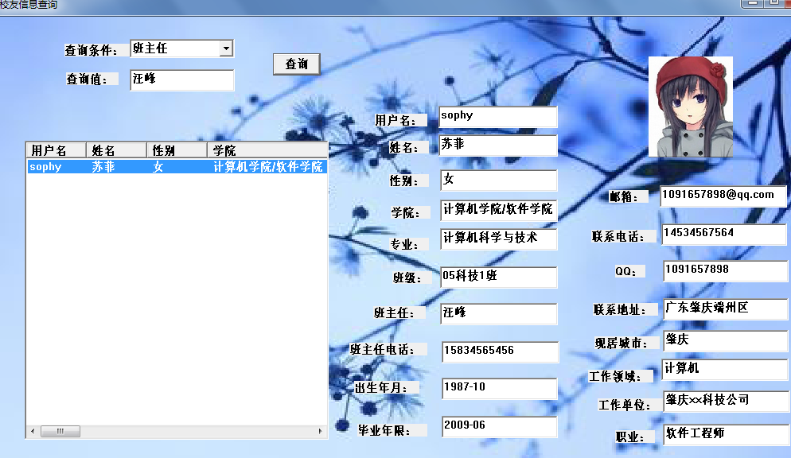
查询校友功能模块的主要代码实现
BOOL CCHAXUN::OnInitDialog()
{
CDialog::OnInitDialog();
m_chaxuntype.InsertString(0,"姓名");
m_chaxuntype.InsertString(1,"班主任");
m_chaxuntype.InsertString(2,"学院");
m_chaxuntype.InsertString(3,"工作领域");
m_chaxuntype.SetCurSel(0);//设置默认选项
m_List.InsertColumn(0,"用户名");
m_List.InsertColumn(1,"姓名");
m_List.InsertColumn(2,"性别");
m_List.InsertColumn(3,"学院");
m_List.InsertColumn(4,"专业");
m_List.InsertColumn(5,"班级");
m_List.InsertColumn(6,"出生年月");
m_List.InsertColumn(7,"毕业年限");
m_List.InsertColumn(8,"联系电话");
m_List.InsertColumn(9,"邮箱");
m_List.InsertColumn(10,"QQ");
m_List.InsertColumn(11,"联系地址");
m_List.InsertColumn(12,"现居城市");
m_List.InsertColumn(13,"工作领域");
m_List.InsertColumn(14,"工作单位");
m_List.InsertColumn(15,"职业");
m_List.InsertColumn(16,"班主任");
m_List.InsertColumn(17,"班主任电话");
RECT rect;
m_List.GetWindowRect(&rect);
int wid=rect.right-rect.left;
m_List.SetColumnWidth(0,wid/5);
m_List.SetColumnWidth(1,wid/5);
m_List.SetColumnWidth(2,wid/5);
m_List.SetColumnWidth(3,wid/2);
m_List.SetColumnWidth(4,wid/2);
m_List.SetColumnWidth(5,wid/3);
m_List.SetColumnWidth(6,wid/4);
m_List.SetColumnWidth(7,wid/4);
m_List.SetColumnWidth(8,wid/2);
m_List.SetColumnWidth(9,wid/2);
m_List.SetColumnWidth(10,wid/2);
m_List.SetColumnWidth(11,wid/2);
m_List.SetColumnWidth(12,wid/5);
m_List.SetColumnWidth(13,wid/5);
m_List.SetColumnWidth(14,wid/2);
m_List.SetColumnWidth(15,wid/2);
m_List.SetColumnWidth(16,wid/5);
m_List.SetColumnWidth(17,wid/2);
m_List.SetExtendedStyle(LVS_EX_FULLROWSELECT);
UpdateData(TRUE);
CString sqlStr;
sqlStr="SELECT * FROM schoolfellow ";
mychaxunset = new CCHAXUNSET(&((CSchoolfellowApp*)AfxGetApp())->m_DB);
if(!mychaxunset->Open(AFX_DB_USE_DEFAULT_TYPE,sqlStr))
{
AfxMessageBox("schoolfellow表打开失败!");
}
if(mychaxunset->GetRecordCount() == 0)
{
AfxMessageBox("无此校友！");
// return;
}
DisplayRecord();
UpdateData(FALSE);
if(mychaxunset->IsOpen())
{
mychaxunset->Close();
delete mychaxunset;
}
// TODO: Add extra initialization here

return TRUE; // return TRUE unless you set the focus to a control
// EXCEPTION: OCX Property Pages should return FALSE
}

BOOL CCHAXUN::DisplayRecord()
{

m_List.DeleteAllItems();
CString username,sname,sex,faculty,major,classname,phone,mail,QQ,address,city,jobfield,workunit,job;
int i=0;
CString birthday,graduate,teacher,tphone;
while(!mychaxunset->IsEOF())
{
username= mychaxunset->m_username;
sname= mychaxunset->m_sname;
sex= mychaxunset->m_sex;
faculty= mychaxunset->m_faculty;
major= mychaxunset->m_major;
classname= mychaxunset->m_classname;
birthday= mychaxunset->m_birthday;
graduate= mychaxunset->m_graduate;
//gra=graduate.Format("%m%d%y");
phone=mychaxunset->m_phone;
mail=mychaxunset->m_mail;
QQ=mychaxunset->m_QQ;
address=mychaxunset->m_myaddress;
city=mychaxunset->m_city;
jobfield=mychaxunset->m_jobfield;
workunit=mychaxunset->m_workunit;
job=mychaxunset->m_job;
teacher=mychaxunset->m_teacher;
tphone=mychaxunset->m_tphone;
//teacher1=mychaxunset->m_teacher;
//tphone1=mychaxunset->m_tphone;
m_List.InsertItem(i,username.GetBuffer(50));
m_List.SetItemText(i,1,sname.GetBuffer(50));
m_List.SetItemText(i,2,sex.GetBuffer(50));
m_List.SetItemText(i,3,faculty.GetBuffer(50));
m_List.SetItemText(i,4,major.GetBuffer(50));
m_List.SetItemText(i,5,classname.GetBuffer(50));
//bir.Format("%d-%d-%d",mychaxunset->m_birthday.GetYear(),
//mychaxunset->m_birthday.GetMonth(),mychaxunset->m_birthday.GetDay());
m_List.SetItemText(i,6,birthday.GetBuffer(50));
//gra.Format("%d-%d-%d",mychaxunset->m_graduate.GetYear(),
//mychaxunset->m_graduate.GetMonth(),mychaxunset->m_graduate.GetDay());
m_List.SetItemText(i,7,graduate.GetBuffer(50));
m_List.SetItemText(i,8,phone.GetBuffer(50));
m_List.SetItemText(i,9,mail.GetBuffer(50));
m_List.SetItemText(i,10,QQ.GetBuffer(50));
m_List.SetItemText(i,11,address.GetBuffer(50));
m_List.SetItemText(i,12,city.GetBuffer(50));
m_List.SetItemText(i,13,jobfield.GetBuffer(50));
m_List.SetItemText(i,14,workunit.GetBuffer(50));
m_List.SetItemText(i,15,job.GetBuffer(50));
m_List.SetItemText(i,16,teacher.GetBuffer(50));
m_List.SetItemText(i,17,tphone.GetBuffer(50));
mychaxunset->MoveNext();
i++;
}
UpdateData(FALSE);
return TRUE;
}
void CCHAXUN::OnOK()
{
UpdateData();
m_List.DeleteAllItems();
CString temp;
int k=m_chaxuntype.GetCurSel();//获取下拉列表选项
switch(k)
{
case 0://按姓名
temp="sname";
break;
case 1://班主任
temp="teacher";
break;
case 2://学院
temp="faculty";
break;
case 3://工作领域
temp="jobfield";
break;
}
if(m_name=="")
{
MessageBox("请输入查询值!");
return;
}
//执行查询
//sqlstr.Format("select * from school where %s like '%%%s%%'",temp,m_findstr);
//showappointe();//显示查询结果
UpdateData(false);
CString sqlStr;
sqlStr.Format("SELECT * FROM schoolfellow WHERE %s like '%%%s%%'",temp,m_name);
mychaxunset = new CCHAXUNSET(&((CSchoolfellowApp*)AfxGetApp())->m_DB);
if(!mychaxunset->Open(AFX_DB_USE_DEFAULT_TYPE,sqlStr))
{
AfxMessageBox("schoolfellow表打开失败!");
}
if(mychaxunset->GetRecordCount() == 0)
{
AfxMessageBox("无此校友！");
return;
}
DisplayRecord();
if(mychaxunset->IsOpen())
{
mychaxunset->Close();
delete mychaxunset;
}
//UpdateData(false);
}
void CCHAXUN::OnItemchangedList1(NMHDR* pNMHDR, LRESULT* pResult)
{
NM_LISTVIEW* pNMListView = (NM_LISTVIEW*)pNMHDR;
int i=pNMListView->iItem; //得到选中条目
UpdateData();
if(TRUE)
{
m_username1=m_List.GetItemText(i,0);
m_sname1=m_List.GetItemText(i,1);
m_sex1=m_List.GetItemText(i,2);
m_faculty1=m_List.GetItemText(i,3);
m_major1=m_List.GetItemText(i,4);
m_classname1=m_List.GetItemText(i,5);
m_birthday1=m_List.GetItemText(i,6);
m_graduate1=m_List.GetItemText(i,7);
m_phone1=m_List.GetItemText(i,8);
m_mail1=m_List.GetItemText(i,9);
m_QQ1=m_List.GetItemText(i,10);
m_myaddress1=m_List.GetItemText(i,11);
m_city1=m_List.GetItemText(i,12);
m_jobfield1=m_List.GetItemText(i,13);
m_workunit1=m_List.GetItemText(i,14);
m_job1=m_List.GetItemText(i,15);
m_teacher1=m_List.GetItemText(i,16);
m_tphone1=m_List.GetItemText(i,17);
UpdateData(false);//m_major1=m_List.GetItemText(i,6);在编辑框显示
}
*pResult = 0;
}
void CCHAXUN::OnPaint()
{
CPaintDC dc(this); // device context for painting
// TODO: Add your message handler code here
CDC memdc;
memdc.CreateCompatibleDC(&dc);//创建兼容DC
CBitmap bkg;
bkg.LoadBitmap(IDB_BITMAP7);//载入位图
BITMAP bkginfo;
bkg.GetBitmap(&bkginfo);//获取位图信息
memdc.SelectObject(&bkg);
RECT rect;
GetWindowRect(&rect);//获取对话框信息 dc.StretchBlt(0,0,rect.right-rect.left,rect.bottom-rect.top,&memdc,0,0,bkginfo.bmWidth,bkginfo.bmHeight,SRCCOPY);
// Do not call CDialog::OnPaint() for painting messages
}

4.7杰出校友模块功能模块的设计与实现
如下图所示，可以看到本校的杰出校友的个人信息简介
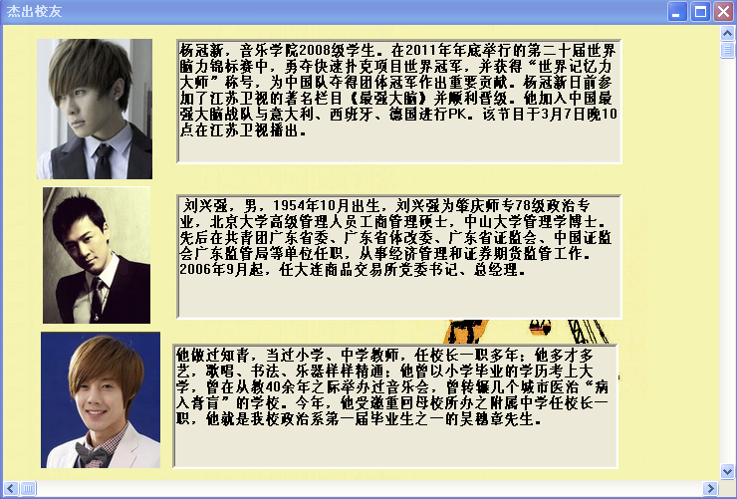
杰出校友模块的实现代码
CZHUMING::CZHUMING(CWnd* pParent /*=NULL*/)
: CDialog(CZHUMING::IDD, pParent)
{
//{{AFX_DATA_INIT(CZHUMING)
// NOTE: the ClassWizard will add member initialization here
//}}AFX_DATA_INIT
}
void CZHUMING::DoDataExchange(CDataExchange* pDX)
{
CDialog::DoDataExchange(pDX);
//{{AFX_DATA_MAP(CZHUMING)
// NOTE: the ClassWizard will add DDX and DDV calls here
//}}AFX_DATA_MAP
}
BEGIN_MESSAGE_MAP(CZHUMING, CDialog)
//{{AFX_MSG_MAP(CZHUMING)
ON_WM_PAINT()
//}}AFX_MSG_MAP
END_MESSAGE_MAP()
/////////////////////////////////////////////////////////////////////////////
// CZHUMING message handlers
void CZHUMING::OnPaint()
{
CPaintDC dc(this); // device context for painting
// TODO: Add your message handler code here
CDC memdc;
memdc.CreateCompatibleDC(&dc);//创建兼容DC
CBitmap bkg;
bkg.LoadBitmap(IDB_BITMAP23);//载入位图
BITMAP bkginfo;
bkg.GetBitmap(&bkginfo);//获取位图信息
memdc.SelectObject(&bkg);
RECT rect;
GetWindowRect(&rect);//获取对话框信息
dc.StretchBlt(0,0,rect.right-rect.left,rect.bottom-rect.top,&memdc,0,0,bkginfo.bmWidth,bkginfo.bmHeight,SRCCOPY);
// Do not call CDialog::OnPaint() for painting messages
}

4.8校友捐赠模块的设计与实现
新建对话框，添加相应控件，创建类并添加相应的函数实现其功能，如下图所示，可以看到捐赠我校的校友。
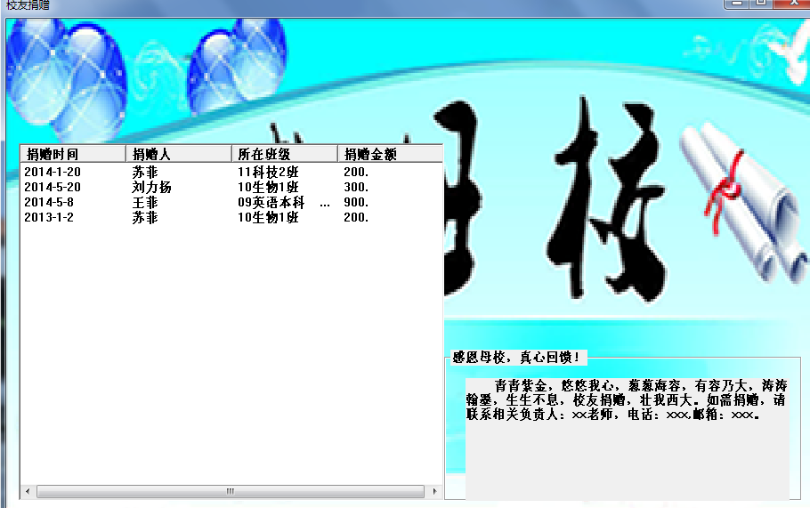
校友捐赠模块的主要实现代码
BOOL CJUANZENG::OnInitDialog()
{
CDialog::OnInitDialog();
m_List.InsertColumn(0,"捐赠时间");
m_List.InsertColumn(1,"捐赠人");
m_List.InsertColumn(2,"所在班级");
m_List.InsertColumn(3,"捐赠金额");
RECT rect;
m_List.GetWindowRect(&rect);
int wid=rect.right-rect.left;
m_List.SetColumnWidth(0,wid/4);
m_List.SetColumnWidth(1,wid/4);
m_List.SetColumnWidth(2,wid/4);
m_List.SetColumnWidth(3,wid/4);
m_List.SetExtendedStyle(LVS_EX_FULLROWSELECT);
// TODO: Add extra initialization here
UpdateData(TRUE);
CString sqlStr;
sqlStr="SELECT * FROM juanzeng";// WHERE sname='"+m_name+"'";
myjuanzengset=new CJUANZENGSET(&((CSchoolfellowApp*)AfxGetApp())->m_DB);
if(!myjuanzengset->Open(AFX_DB_USE_DEFAULT_TYPE,sqlStr))
{
AfxMessageBox("schoolfellow表打开失败!");
}
if(myjuanzengset->GetRecordCount() == 0)
{//AfxMessageBox("无此校友！");
// return;
}

DisplayRecord();
if(myjuanzengset->IsOpen())
{
myjuanzengset->Close();
delete myjuanzengset;
}
return TRUE; // return TRUE unless you set the focus to a control
// EXCEPTION: OCX Property Pages should return FALSE
}
BOOL CJUANZENG::DisplayRecord()
{
m_List.DeleteAllItems();
CString sname,classname;
float num;
int i=0;
CString jz;
CTime jztime;
while(!myjuanzengset->IsEOF())
{
jztime= myjuanzengset->m_jztime;
jz=jztime.Format("%m%d%y");
sname=myjuanzengset->m_sname;
classname=myjuanzengset->m_class;
num=myjuanzengset->m_num;
char buffer[50];
_gcvt(num,4,buffer);
jz.Format("%d-%d-%d",myjuanzengset->m_jztime.GetYear(),
myjuanzengset->m_jztime.GetMonth(),myjuanzengset->m_jztime.GetDay());
m_List.InsertItem(i,jz.GetBuffer(50));
m_List.SetItemText(i,1,sname.GetBuffer(50));
m_List.SetItemText(i,2,classname.GetBuffer(50));
m_List.SetItemText(i,3,buffer);
myjuanzengset->MoveNext();
i++;
}
UpdateData(FALSE);
return TRUE;
}

4.8校友留言板的设计与实现
新建对话框，添加相应控件，通过类向导创建类，添加相应函数，实现留言板的功能，如下图所示，用户可以发表留言，也可以看到，其他用户的留言，同时，点击留言者用户名会弹出关于用户的个人信息的对话框
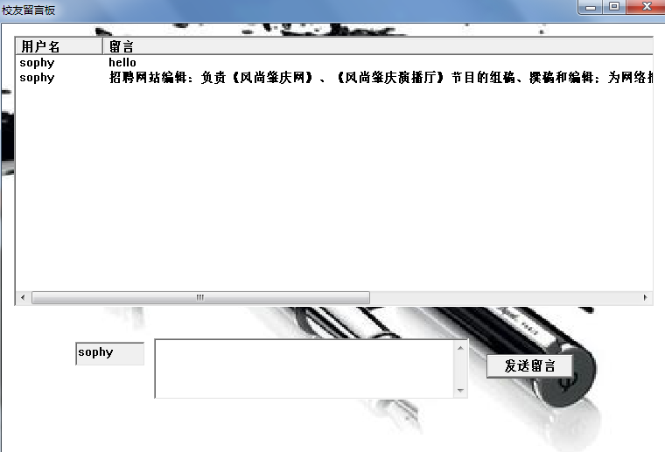
校友留言板主要的实现代码
void CLIUYAN::OnOK()
{
// TODO: Add extra validation here
CString a,b;
m_day.GetWindowText(a);//服务日期
m_time1.GetWindowText(b);//服务日期
UpdateData(TRUE);
if(m_myliuyan.IsEmpty())
{ AfxMessageBox("留言不能为空!");
return;
}
CString sql;
sql.Format("select * from message");
myliuyanset = new CLIUYANSET(&((CSchoolfellowApp*)AfxGetApp())->m_DB);
if(!myliuyanset->Open(AFX_DB_USE_DEFAULT_TYPE,sql))
{
AfxMessageBox("message 表打开失败!");
return;
}
myliuyanset->AddNew();
myliuyanset->m_username=m_myname;
myliuyanset->m_message=m_myliuyan;
myliuyanset->m_day=a;
myliuyanset->m_time1=b;
try
{
myliuyanset->Update();
myliuyanset->Requery();
//AfxMessageBox("成功保存数据!");
}
catch( CDBException* e )
{
AfxMessageBox( e->m_strError,MB_ICONEXCLAMATION );
e->Delete();
}
DisplayRecord();
UpdateData(FALSE);
//CDialog::OnOK();
}
BOOL CLIUYAN::OnInitDialog()
{
CDialog::OnInitDialog();
UpdateData(TRUE);
m_myname.Format("%s",name);
UpdateData(FALSE);
m_List.InsertColumn(0,"用户名",LVCFMT_CENTER,100);
m_List.InsertColumn(1,"留言",LVCFMT_LEFT,1000);
m_List.InsertColumn(2,"日期",LVCFMT_CENTER,100);
m_List.InsertColumn(2,"时间",LVCFMT_CENTER,100);
UpdateData(TRUE);
CString sqlStr;
sqlStr="SELECT * FROM message";// WHERE sname='"+m_name+"'";
myliuyanset=new CLIUYANSET(&((CSchoolfellowApp*)AfxGetApp())->m_DB);
if(!myliuyanset->Open(AFX_DB_USE_DEFAULT_TYPE,sqlStr))
{
AfxMessageBox("message表打开失败!");
}
if(myliuyanset->GetRecordCount() == 0)
{//AfxMessageBox("无此校友！");
// return;
}
DisplayRecord();
if(myliuyanset->IsOpen())
{
myliuyanset->Close();
delete myliuyanset;
}
// TODO: Add extra initialization here

return TRUE; // return TRUE unless you set the focus to a control
// EXCEPTION: OCX Property Pages should return FALSE
}
BOOL CLIUYAN::DisplayRecord()
{
m_List.DeleteAllItems();
CString username,message,day,time1;
int i=0;
while(!myliuyanset->IsEOF())
{
username=myliuyanset->m_username;
message=myliuyanset->m_message;
day=myliuyanset->m_day;
time1=myliuyanset->m_time1;
m_List.InsertItem(i,username.GetBuffer(50));
m_List.SetItemText(i,1,message.GetBuffer(500));
m_List.SetItemText(i,2,day.GetBuffer(50));
m_List.SetItemText(i,3,time1.GetBuffer(50));
myliuyanset->MoveNext();
i++;
}
UpdateData(FALSE);
return TRUE;
}

4.9导出校友信息功能模块的设计与实现
新建对话框，添加相应控件，通过类向导创建类，添加相应函数，实现导出Excel表的功能，如下图所示，有需要的用户可以将校友信息表导出为Excel表方便用户打印校友信息等。
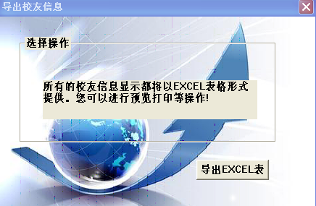
导出的EXCEL表
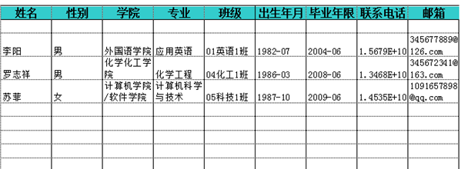
数据报表的导出模块的实现代码
BOOL CDAOCHU::OnInitDialog()
{
CDialog::OnInitDialog();
CString sqlStr;
sqlStr="SELECT * FROM schoolfellow";
mydaochuset = new CDAOCHUSET(&((CSchoolfellowApp*)AfxGetApp())->m_DB);
if(!mydaochuset->Open(AFX_DB_USE_DEFAULT_TYPE,sqlStr))
{
AfxMessageBox("schoolfellow表打开失败!");
}
// TODO: Add extra initialization here

return TRUE; // return TRUE unless you set the focus to a control
// EXCEPTION: OCX Property Pages should return FALSE
}
void CDAOCHU::OnOK()
{
// TODO: Add extra validation here
_Application ExcelApp;
Workbooks wbsMyBooks;
_Workbook wbMyBook;
Worksheets wssMysheets;
_Worksheet wsMysheet;
Range rgMyRge;
//创建Excel 2000服务器(启动Excel)
if (!ExcelApp.CreateDispatch("Excel.Application",NULL))
{
AfxMessageBox("创建Excel服务失败!");
// exit(1);
}
ExcelApp.SetVisible(false);
//利用模板文件建立新文档
char path[MAX_PATH];
GetCurrentDirectory(MAX_PATH,path);
CString strPath = path;
strPath += "\\stureporttemplate";
wbsMyBooks.AttachDispatch(ExcelApp.GetWorkbooks(),true);
wbMyBook.AttachDispatch(wbsMyBooks.Add(_variant_t(strPath)));
//得到Worksheets
wssMysheets.AttachDispatch(wbMyBook.GetWorksheets(),true);
//得到sheet1
wsMysheet.AttachDispatch(wssMysheets.GetItem(_variant_t("sheet1")),true);
CString str1;
wsMysheet.AttachDispatch(wssMysheets.GetItem(_variant_t("sheet1")),true);
str1 = "第1页";
wsMysheet.SetName(str1);
for( int i=0;i<wssMysheets.GetCount()-1;i++)
{
wsMysheet = wsMysheet.GetNext();
str1.Format("第%d页",i+2);
wsMysheet.SetName(str1);
}
wsMysheet.AttachDispatch(wssMysheets.GetItem(_variant_t("第1页")),true);
//得到全部Cells，此时,rgMyRge是cells的集合
rgMyRge.AttachDispatch(wsMysheet.GetCells(),true);
//CTime tDate;
//CString sDate;
mydaochuset->MoveFirst();
for(int setnum=0;setnum<mydaochuset->GetRecordCount();setnum++)
{
rgMyRge.SetItem(_variant_t((long)(3+setnum)),_variant_t((long)(1)),
_variant_t(mydaochuset->m_sname));
rgMyRge.SetItem(_variant_t((long)(3+setnum)),_variant_t((long)(2)),
_variant_t(mydaochuset->m_sex));
rgMyRge.SetItem(_variant_t((long)(3+setnum)),_variant_t((long)(3)),
_variant_t(mydaochuset->m_faculty));
rgMyRge.SetItem(_variant_t((long)(3+setnum)),_variant_t((long)(4)),
_variant_t(mydaochuset->m_major));
rgMyRge.SetItem(_variant_t((long)(3+setnum)),_variant_t((long)(5)),
_variant_t(mydaochuset->m_classname));
rgMyRge.SetItem(_variant_t((long)(3+setnum)),_variant_t((long)(6)),
_variant_t(mydaochuset->m_birthday));
rgMyRge.SetItem(_variant_t((long)(3+setnum)),_variant_t((long)(7)),
_variant_t(mydaochuset->m_graduate));
rgMyRge.SetItem(_variant_t((long)(3+setnum)),_variant_t((long)(8)),
_variant_t(mydaochuset->m_phone));
rgMyRge.SetItem(_variant_t((long)(3+setnum)),_variant_t((long)(9)),
_variant_t(mydaochuset->m_mail));
rgMyRge.SetItem(_variant_t((long)(3+setnum)),_variant_t((long)(10)),
_variant_t(mydaochuset->m_QQ));
rgMyRge.SetItem(_variant_t((long)(3+setnum)),_variant_t((long)(11)),
_variant_t(mydaochuset->m_myaddress));
rgMyRge.SetItem(_variant_t((long)(3+setnum)),_variant_t((long)(12)),
_variant_t(mydaochuset->m_city));
rgMyRge.SetItem(_variant_t((long)(3+setnum)),_variant_t((long)(13)),
_variant_t(mydaochuset->m_jobfield));
rgMyRge.SetItem(_variant_t((long)(3+setnum)),_variant_t((long)(14)),
_variant_t(mydaochuset->m_workunit));
rgMyRge.SetItem(_variant_t((long)(3+setnum)),_variant_t((long)(15)),
_variant_t(mydaochuset->m_job));
//tDate = myexamsubmarkset_report->m_examdate;
//sDate = tDate.Format("%m/%d/%y");
//rgMyRge.SetItem(_variant_t((long)(3+setnum)),_variant_t((long)(5)),_variant_t(sDate));
mydaochuset->MoveNext();
}
//将表格保存
strPath = path;
strPath += "\\schoolfellow.xls";
wsMysheet.SaveAs(strPath,vtMissing,vtMissing,vtMissing,vtMissing,
vtMissing,vtMissing,vtMissing,vtMissing,vtMissing);
ExcelApp.SetVisible(true);
wbMyBook.PrintPreview(_variant_t(false));
//释放对象
rgMyRge.ReleaseDispatch();
wsMysheet.ReleaseDispatch();
wssMysheets.ReleaseDispatch();
wbMyBook.ReleaseDispatch();
wbsMyBooks.ReleaseDispatch();
ExcelApp.ReleaseDispatch();
// CDialog::OnOK();
}
void CDAOCHU::OnClose()
{
// TODO: Add your message handler code here and/or call default
if(mydaochuset->IsOpen())
{
mydaochuset->Close();
delete mydaochuset;
}
CDialog::OnClose();
}

4.10系统管理模块的设计与实现
系统管理包括：重新登录，修改密码，退出系统
重新登录只需调用登录对话框即可，下图是修改密码的设计
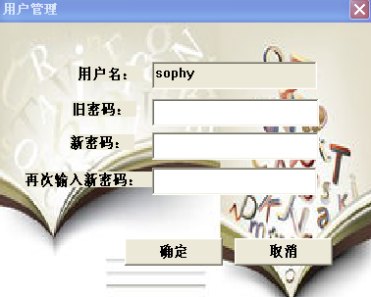

修改密码的实现代码：
BOOL CYHGL::OnInitDialog()
{
CDialog::OnInitDialog();
CDialog::OnInitDialog();
UpdateData(TRUE);
m_name2.Format("%s",name);
UpdateData(FALSE);
// TODO: Add extra initialization here

return TRUE; // return TRUE unless you set the focus to a control
// EXCEPTION: OCX Property Pages should return FALSE
}
void CYHGL::OnOK()
{
// TODO: Add extra validation here
UpdateData(TRUE);
CString sql;
sql.Format("select * from schoolfellow where username = '%s' and apwd = '%s'",
m_name2,m_oldkey);
myxiugaiset = new CGERENSET(&((CSchoolfellowApp*)AfxGetApp())->m_DB);
if(!myxiugaiset->Open(AFX_DB_USE_DEFAULT_TYPE,sql))
{
AfxMessageBox("schoolfellow 表打开失败!");
}
if(myxiugaiset->GetRecordCount()!=0)
{
if(m_newkey!=m_newkey1)
{
MessageBox("两次输入密码不一致！");
return;
}
else
{
myxiugaiset->Edit();
//myxiugaiset->m_username=m_NAME;
myxiugaiset->m_apwd=m_newkey;
try
{
myxiugaiset->Update();
myxiugaiset->Requery();
//AfxMessageBox("成功保存数据!");
}
catch( CDBException* e )
{
AfxMessageBox( e->m_strError,MB_ICONEXCLAMATION );
e->Delete();
}
}
}
if(myxiugaiset->IsOpen())
{ myxiugaiset->Close();
delete myxiugaiset;
}
AfxMessageBox("修改成功!");
CDialog::OnCancel();
//CDialog::OnOK();
}

4.12系统帮助模块的设计与实现
首先做了关于本系统的功能简介的帮助文档，用chm生成器生成chm电子书，如下图所示
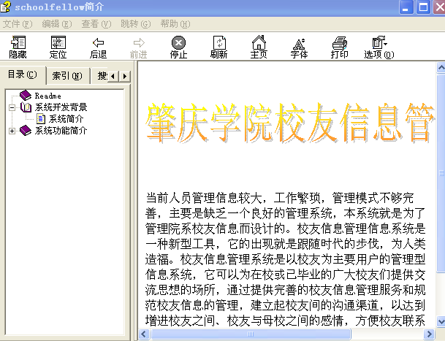

学生姓名 | 学号 | 项 目 | 评 分
陈燕銮 | 201124131216 | 完成与答辩情况(50％)
陈燕銮 | 201124131216 | 课程设计报告的质量(30％)
陈燕銮 | 201124131216 | 考勤与表现(20％)
陈燕銮 | 201124131216 | 综合评分
张志坚 | 201124131234 | 完成与答辩情况(50％)
张志坚 | 201124131234 | 课程设计报告的质量(30％)
张志坚 | 201124131234 | 考勤与表现(20％)
张志坚 | 201124131234 | 综合评分
张颂萍 | 201124131246 | 完成与答辩情况(50％)
张颂萍 | 201124131246 | 课程设计报告的质量(30％)
张颂萍 | 201124131246 | 考勤与表现(20％)
张颂萍 | 201124131246 | 综合评分

